**BAB III**

**METODOLOGI**

* 1. **Perencanaan dan Perancangan**

Dalam membangun sebuah website diperlukan sebuah persiapan, perencanaan yang baik, tujuan pembuatan yang jelas dan percobaan yang dilakukan secara berulang-ulang karena hal ini menyangkut semua elemen yang membentuk website.

Untuk lebih jelasnya bagaimana sistem informasi pendataan data alumni pada SMK Negeri 1 Cikedung yang akan di bangun dapat dilihat pada gambar Diagram berikut ini :

1. DFD (Data Flow Diagram)
   1. 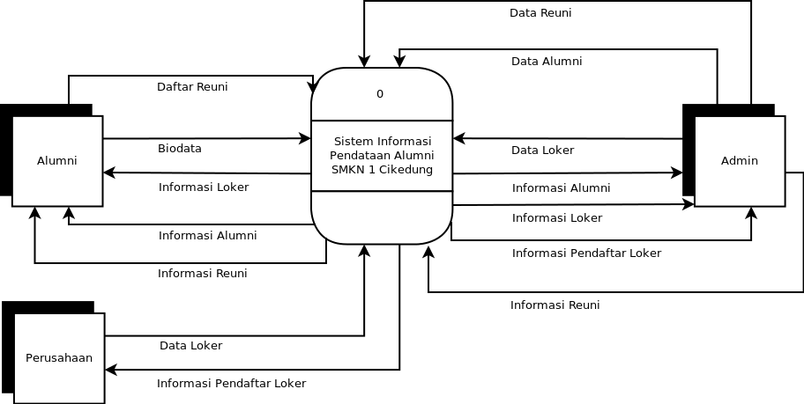 Level 0
   2. 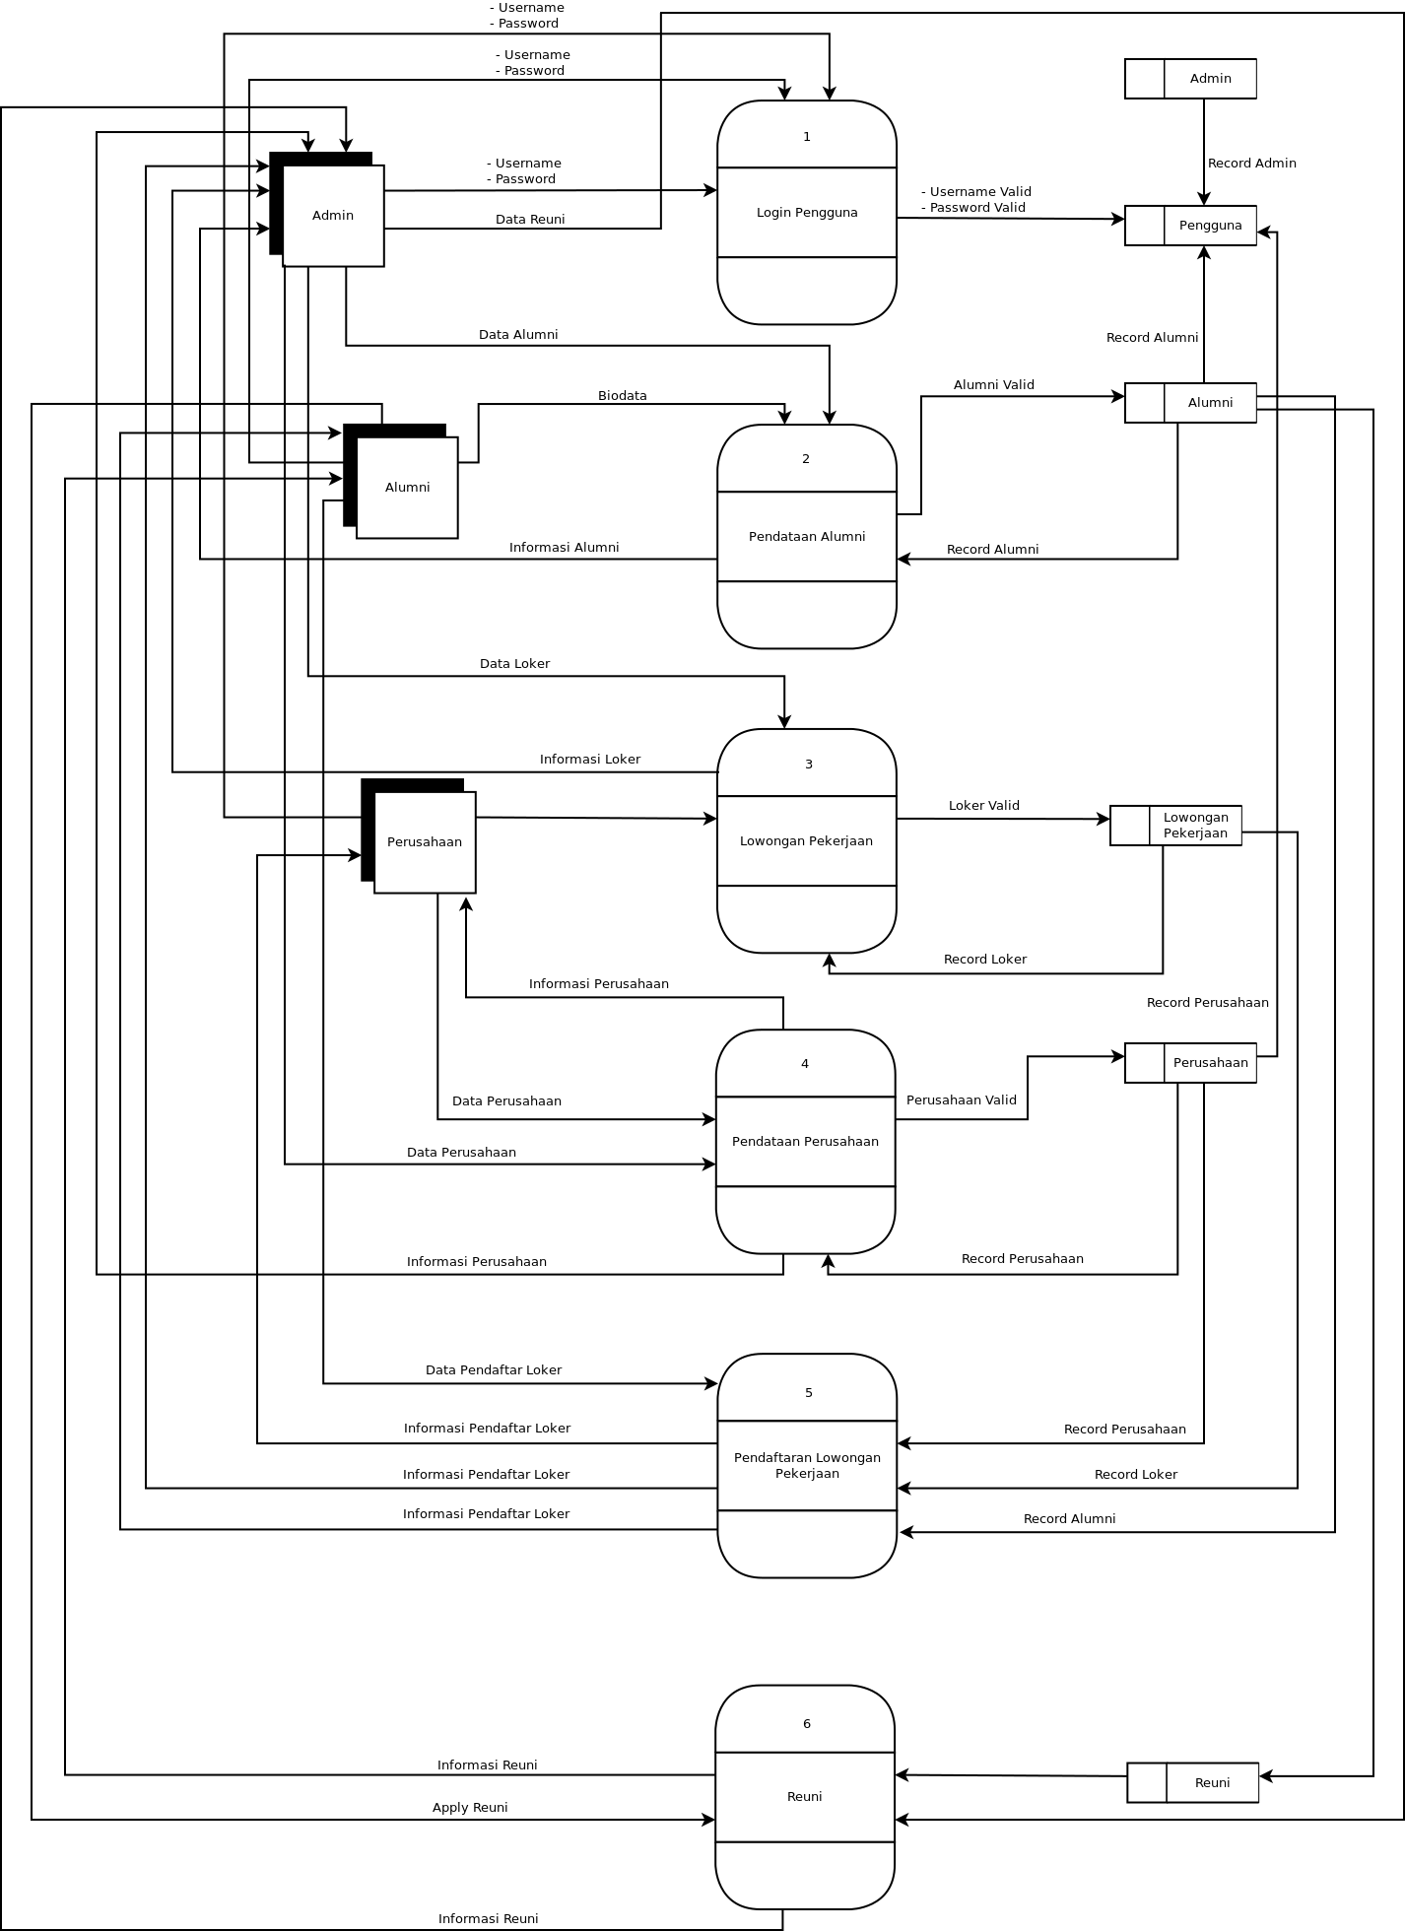Level 1
   3. 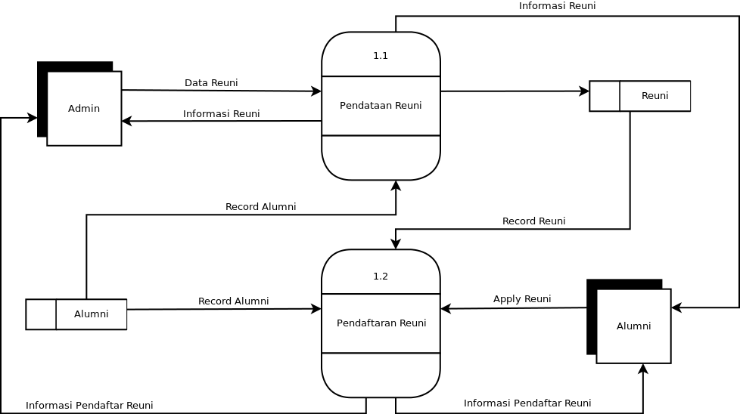Level 2
2. Relasi Tabel

